Guía2. Desarrollo Proyecto APT
Asignatura Capstone

1. Resumen avance Proyecto APT
A continuación, encontrarás distintos campos que deberás completar con la información solicitada.

Resumen de avance proyecto APT | Durante la Fase 2 del Proyecto APT se avanzó en el desarrollo del módulo Frontend de Aprueba Administración, correspondiente a la consola web utilizada para la gestión del negocio y operación de la plataforma Aprueba.  En una primera etapa se revisó el proyecto base entregado, identificando su estructura, tecnologías y funcionalidades existentes. A partir de esta revisión se configuró el entorno de desarrollo utilizando React 18, Vite, React Router y JavaScript, y se realizaron ajustes a la estructura necesaria para continuar con la implementación del MVP.  Posteriormente se desarrolló un MVP funcional que permite navegar e interactuar con las principales funcionalidades de la consola administrativa. Se habilitaron las vistas de Resumen, Comercial, Sponsors, Operativa, Usuarios y soporte, Tutores, Contenido y Planes y productos.  Entre las funcionalidades implementadas se encuentran el inicio de sesión en modo demostración con MFA, visualización de indicadores de negocio, métricas comerciales, gestión de sponsors, monitoreo de servicios y contenedores, administración de usuarios y tickets, resolución de solicitudes de recorrección , gestión de tutores, creación  y edición de preguntas, importación masiva mediante JSON y configuración de planes y productos.  Debido a que el backend administrativo es desarrollado por otro equipo y aún no se encuentra integrado completamente, se implementó un modo demo mediante datos simulados, permitiendo validar la interfaz, navegación y principales flujos del sistema sin bloquear el desarrollo del frontend.  Finalmente, se realizaron pruebas de compilación para producción, control de versiones mediante Git y GitHub y despliegue del MVP en Vercel, obteniendo una versión web funcional que puede ser utilizada como evidencia del avance y para futuras validaciones.
Objetivos | Desarrollar un MVP funcional del frontend de la consola web de Aprueba Administración, que permita visualizar y gestionar las principales funciones administrativas de la plataforma, manteniendo una arquitectura preparada para su futura integración con el backend administrativo.  - Implementar las ocho vistas principales de la consola administrativa y permitir la navegación entre ellas.  - Desarrollar funcionalidades representativas de administración, tales como gestión de sponsors, usuarios, soporte, tutores, preguntas y planes.  - Implementar un modo demostración mediante datos simulados para permitir el funcionamiento del frontend mientras se completa la integración con el backend.  - Validar el funcionamiento del proyecto mediante pruebas locales y compilación para producción.  - Publicar el MVP en Vercel para facilitar su revisión y evaluación.
Metodología | Se mantuvo una metodología de desarrollo ágil e incremental, avanzando por funcionalidades y realizando validaciones después de cada módulo implementado.  Como ajuste metodológico se priorizó inicialmente la construcción de un MVP funcional, en lugar de esperar la disponibilidad completa del backend. Para ello se incorporó un modo demo que permite alternar entre datos simulados y la futura API real mediante variables de entorno.  El desarrollo se realizó de manera progresiva: configuración del proyecto, autenticación, dashboard, módulos administrativos, pruebas funcionales, compilación, control de versiones y despliegue. Este enfoque permitió detectar errores tempranamente y demostrar avances funcionales durante el desarrollo.
Evidencias de avance | Como evidencias del avance del Proyecto APT se presentará el MVP desplegado en Vercel, el repositorio del proyecto almacenado en GitHub y capturas de las principales funcionalidades desarrolladas.  La versión publicada permite comprobar de forma directa la navegación entre las distintas vistas y la ejecución de funcionalidades administrativas como gestión de sponsors, suspensión y reactivación de usuarios, resolución de tickets y recorrecciones, administración de tutores, gestión del banco de preguntas, importación mediante JSON y configuración de planes.  También se considera como evidencia la compilación exitosa del proyecto mediante Vite y el uso de Git para el control de versiones.  Para resguardar la calidad del proyecto se utilizaron herramientas y prácticas propias del desarrollo de software, entre ellas React y Vite para la construcción del frontend, React Router para navegación, separación entre datos simulados y futura API real, variables de entorno, control de versiones con Git/GitHub, configuración de archivos .gitignore, pruebas funcionales y despliegue en Vercel.  Estas evidencias permiten demostrar tanto el avance visual como funcional y técnico del proyecto.  MVP desplegado:  https://aprueba-admin-flax.vercel.app  Repositorio:  https://github.com/nacho055555/Aprueba-Admin  “Figura 1. Vista Resumen”  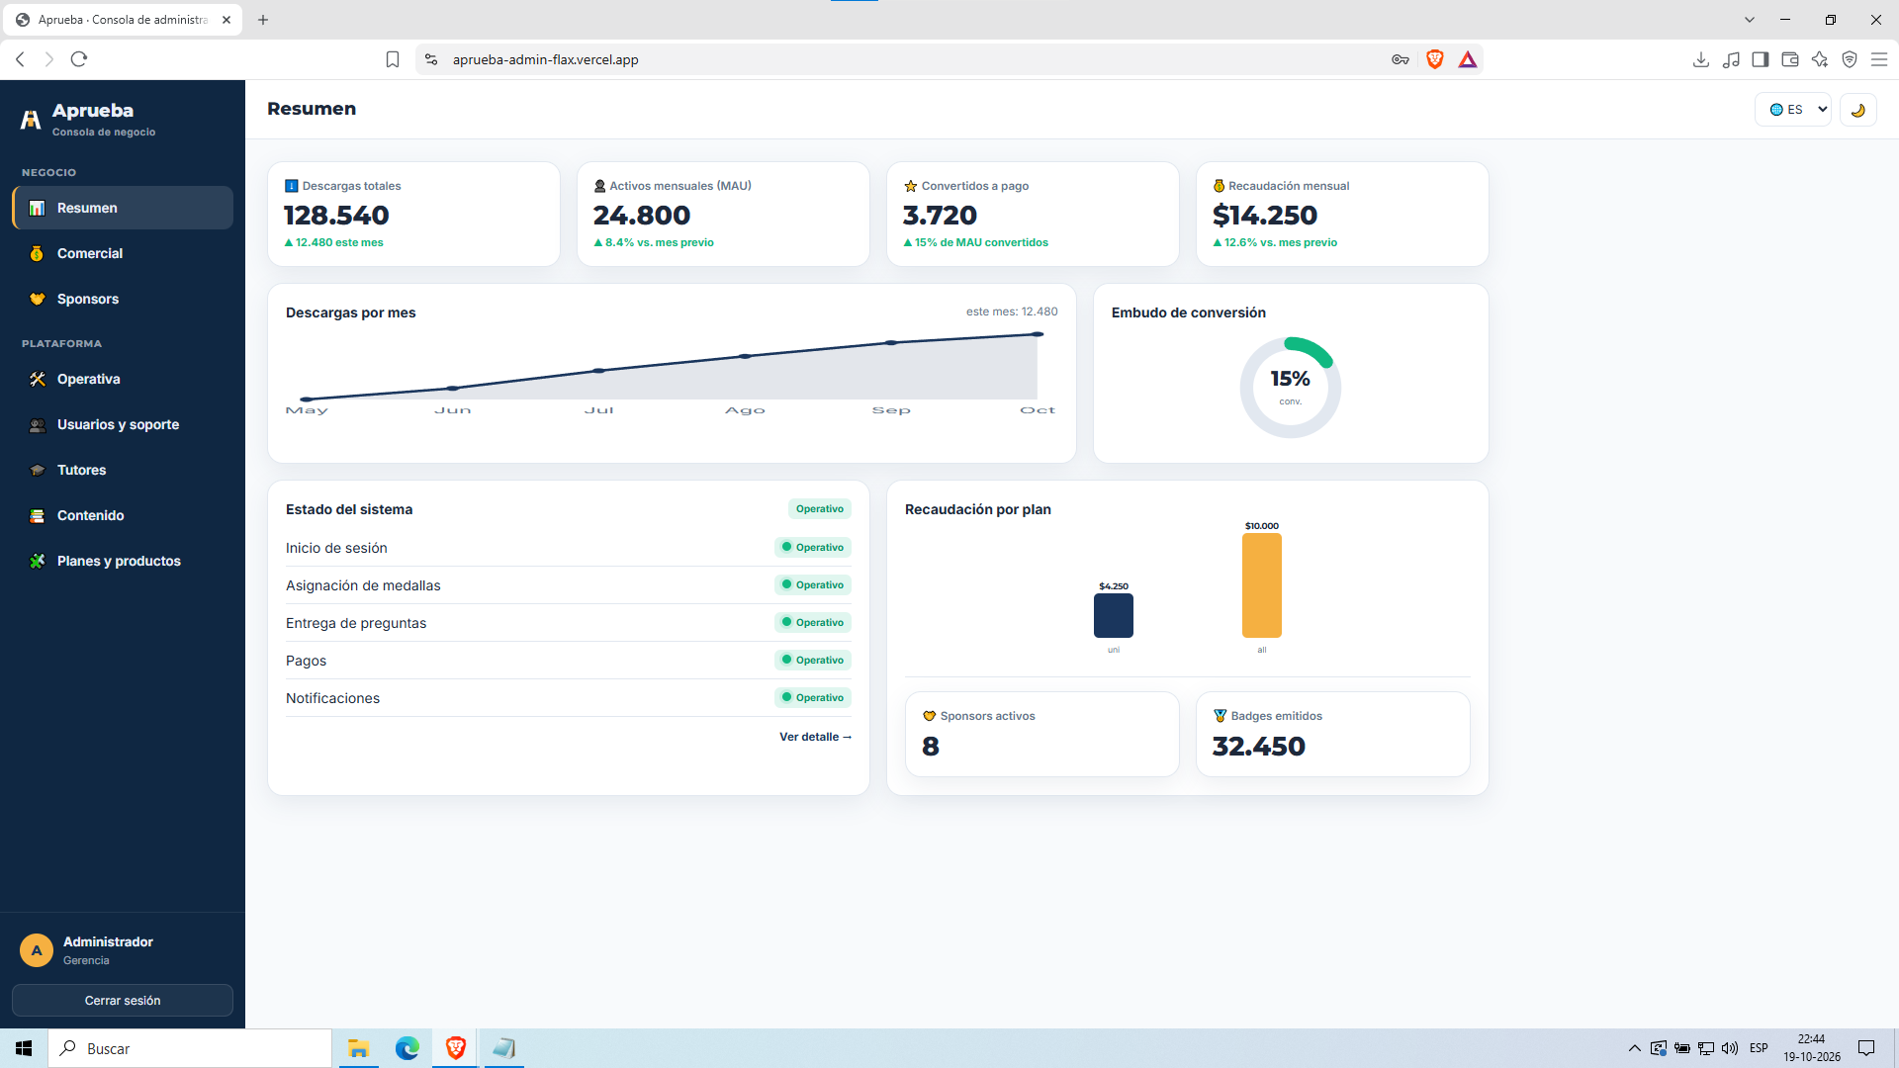  “Figura 2. Vista Sponsor”  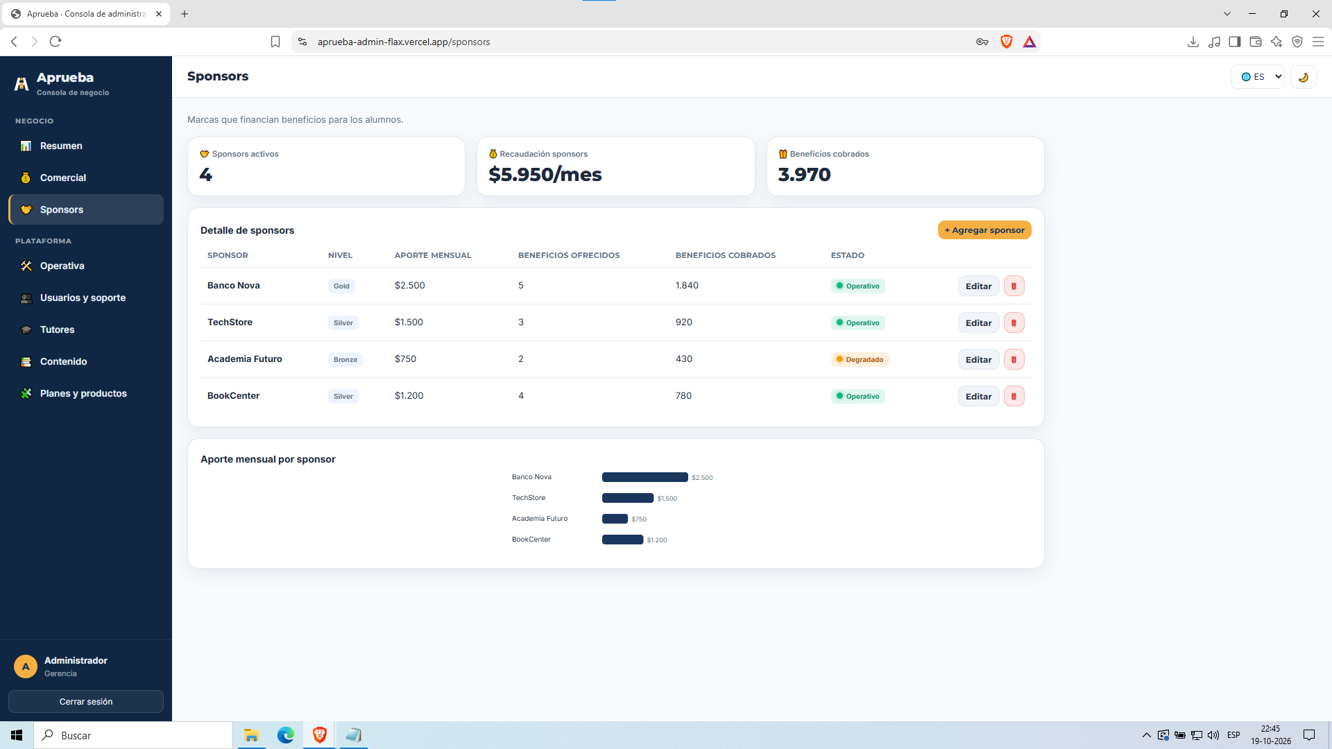  “Figura 3. Usuarios y soporte”  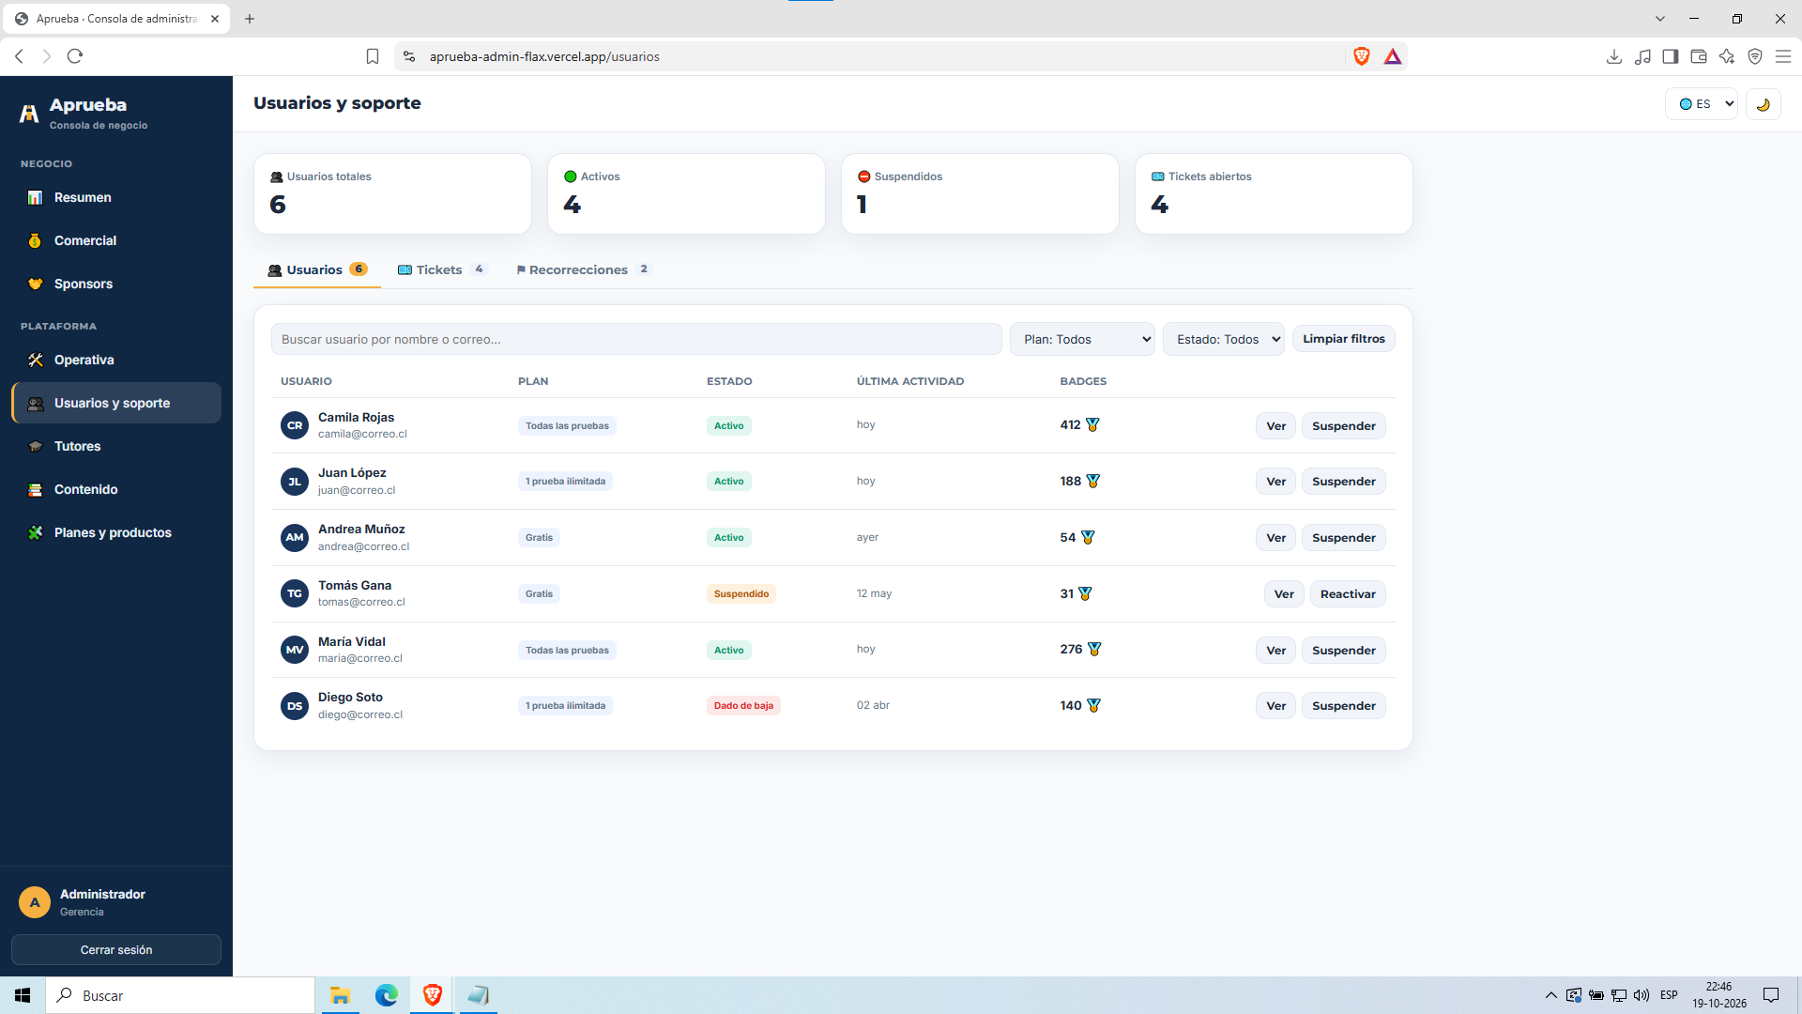  “Figura 4. Vista planes y productos”  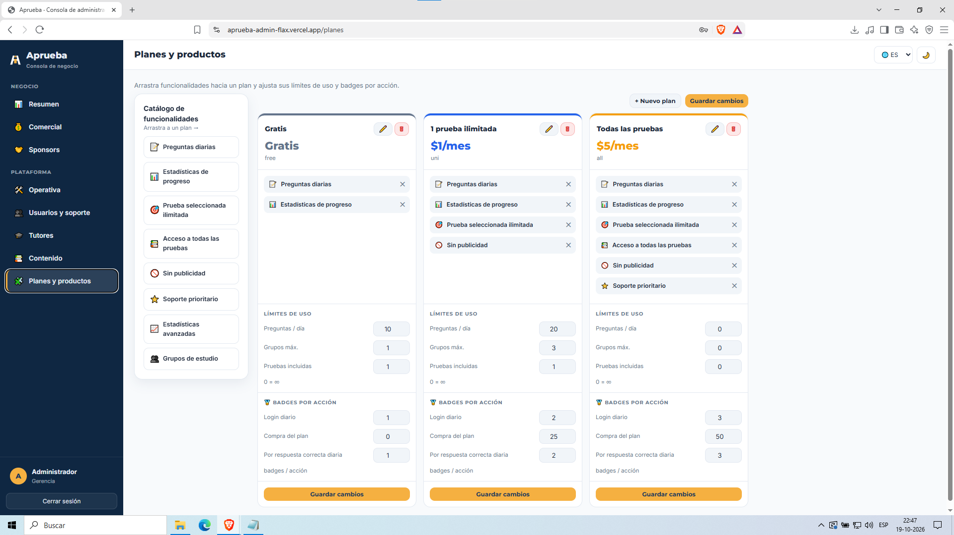  “Figura 5. Vista contenido (con importación json)”  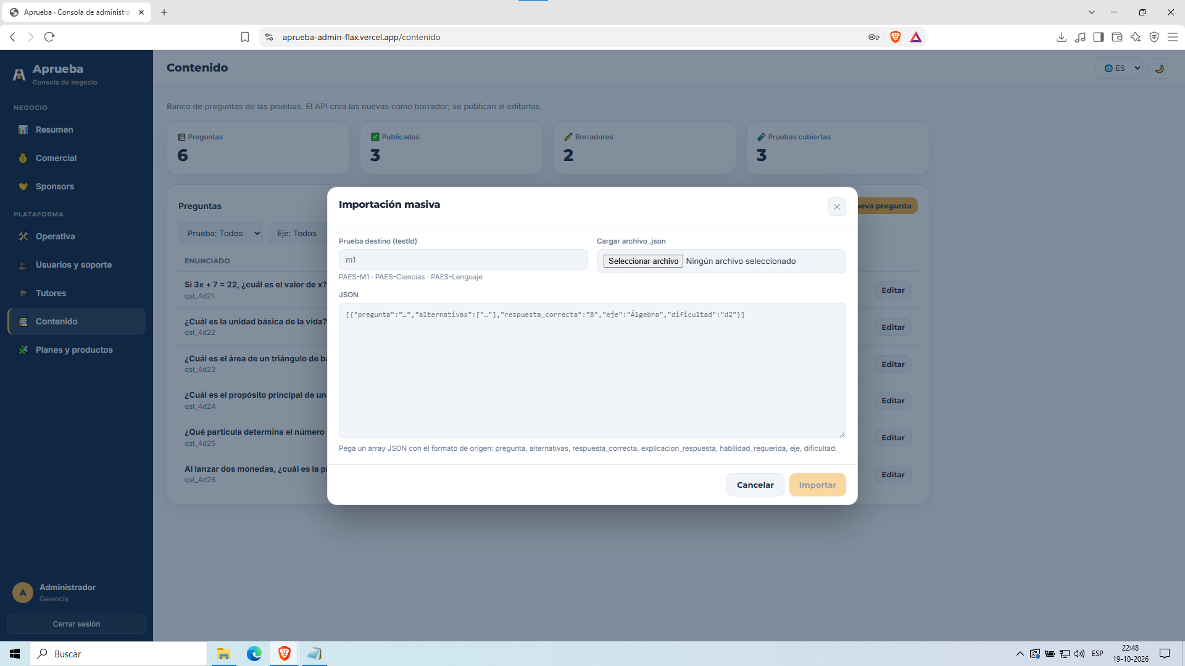

Plan de Trabajo

Competencia | Actividades | Recursos | Duración | Responsable | Observaciones | Estado | Ajustes
Desarrollar una solución de software utilizando técnicas que permitan sistematizar el desarrollo y mantenimiento. | Revisión del proyecto base y configuración del frontend. | VS Code, Node.js, npm, React 18, Vite, documentación entregada. | 1 semana | Ignacio Catalán / Fernando Casanueva | Fue necesario comprender el esqueleto existente antes de realizar cambios. | Completado | Se decidió conservar la base existente y mejorarla progresivamente.
Construir programas y rutinas acordes a tecnologías de mercado y buenas prácticas. | Implementación de autenticación y modo demo del MVP. | React, JavaScript, variables de entorno, mocks. | 1 semana | Ignacio Catalán | El backend no estaba disponible para la integración completa. | Completado | Se incorporó VITE_DEMO_MODE para independizar temporalmente el frontend.
Construir programas y rutinas para dar solución a requerimientos de la organización. | Desarrollo de Resumen, Comercial y Sponsors. | React, componentes existentes, datos simulados. | 1 semana | Fernando Casanueva | Fue necesario adaptar estructuras de datos a los componentes existentes. | Completado | Se implementaron datos mock y CRUD simulado para Sponsors.
Implementar soluciones sistémicas integrales para optimizar procesos de negocio. | Desarrollo de Operativa, Usuarios y soporte y Tutores. | React, JavaScript, API mock. | 1–2 semanas | Ignacio Catalán | Existían múltiples acciones dependientes del backend. | Completado | Se simularon reinicio de contenedores, gestión de usuarios, tickets y tutores.
Construir programas y rutinas acordes a los requerimientos de la organización. | Desarrollo del banco de preguntas y Planes y productos. | React, JSON, drag and drop, JavaScript. | 1 semana | Fernando Casanueva | Se debía demostrar importación masiva y configuración dinámica. | Completado | Se agregó importación JSON y manejo de planes mediante datos simulados.
Realizar pruebas de certificación tanto de productos como procesos. | Pruebas funcionales y compilación del MVP. | Navegador, Vite Build, npm. | 2–3 días | Ignacio Catalán / Fernando Casanueva | Se detectaron problemas iniciales de dependencias y rutas. | Completado | Se corrigieron dependencias y configuración de rutas para producción.
Implementar soluciones sistémicas integrales. | Publicación y control de versiones. | Git, GitHub, Vercel. | 2–3 días | Ignacio Catalán / Fernando Casanueva | Fue necesario configurar variables de entorno y rutas SPA. | Completado | Se añadió vercel.json y variable VITE_DEMO_MODE.
Desarrollar una solución de software y asegurar el logro de los objetivos. | Integración del frontend con backend real. | API REST, Node/Express, endpoints /api/v1/admin. | Etapa posterior | Ignacio Catalán / Fernando Casanueva | Depende de disponibilidad y estabilización de los endpoints del equipo Backend. | En curso / pendiente | Mantener modo demo mientras se realiza progresivamente la integración real.

3. Ajustes a partir del monitoreo
Profundiza en las observaciones de tu plan de trabajo. Analiza las actividades planificadas y señala qué aspectos facilitaron u obstaculizaron la ejecución del plan. Plantea cómo abordaste y/o abordarás los obstáculos. Por último, señala los ajustes que realizaste al plan de trabajo a partir de este análisis.

Factores que han facilitado y/o dificultado el desarrollo de mi plan de trabajo:
Entre los principales factores que facilitaron el desarrollo del proyecto se encuentra la existencia de un esqueleto inicial del frontend, el cual contenía una estructura base en React, Vite y React Router. Esto permite reutilizar componentes y concentrar el trabajo en completar funcionalidades y mejorar su funcionamiento.

También facilitaron el desarrollo el uso de herramientas conocidas como Visual Studio Code, Git, GitHub y Vercel, además de la posibilidad de realizar pruebas locales antes de publicar los cambios.

Una de las principales dificultades fue la dependencia del backend administrativo desarrollado por otro equipo. Varias vistas necesitaban consumir endpoints para obtener información y ejecutar acciones, lo cual impedía utilizar completamente la aplicación mientras el backend no estuviera disponible.

Para evitar que esta dependencia bloqueara el avance se desarrolló un modo demo utilizando datos simulados. Esto permitió implementar, probar y presentar los principales flujos del frontend independientemente del estado del backend.

También se presentaron dificultades relacionadas con la configuración inicial del entorno, instalación de Node.js y Git, configuración de rutas para Vercel y variables de entorno. Estas situaciones fueron solucionadas progresivamente mediante pruebas locales y validación de la compilación antes del despliegue.

Actividades ajustadas o eliminadas: El principal ajuste realizado al plan de trabajo fue modificar el orden de integración con el backend. Inicialmente se esperaba que las vistas consumieran directamente los servicios administrativos, pero debido a que el desarrollo del backend corresponde a otro equipo y no se encontraba completamente disponible, se decidió implementar primero un MVP independiente utilizando datos simulados.

Este ajuste no eliminó la integración con el backend del alcance final, sino que la desplazó a una etapa posterior. Para facilitar esta transición se implementó una variable de entorno que permite diferenciar entre modo demo y conexión real.

También se priorizó completar primero las funcionalidades principales de las ocho vistas antes de realizar una refactorización profunda de la estructura del código. Esta decisión permitió contar con un producto funcional para revisión, manteniendo las mejoras de organización y mantenimiento como una actividad posterior.

Actividades que no has iniciado o están retrasadas: La principal actividad que aún se encuentra pendiente es la integración completa del frontend con el backend administrativo real. Actualmente el MVP utiliza datos simulados debido a la dependencia de los endpoints desarrollados por el equipo Backend.

Para abordar esta actividad se mantendrá una coordinación entre ambos equipos con el objetivo de validar los contratos de los endpoints, formatos de respuesta, autenticación y permisos. La arquitectura actual del frontend fue preparada para facilitar esta transición mediante variables de entorno, permitiendo desactivar el modo demo y utilizar posteriormente la URL de la API real.

También quedan pendientes algunas actividades de mejora, tales como refactorización de archivos que han aumentado de tamaño durante el desarrollo, optimización de algunos componentes visuales, pruebas adicionales de responsividad y documentación técnica final.

Estas tareas serán abordadas después de validar el MVP funcional, priorizando primero la integración real con los servicios administrativos y posteriormente las mejoras de calidad y mantenibilidad.

